2020 YILI

İSTANBUL MEDENİYET ÜNİVERSİTESİ

KÜTÜPHANE VE DOKÜMANTASYON DAİRE BAŞKANLIĞI

FAALİYET RAPORU

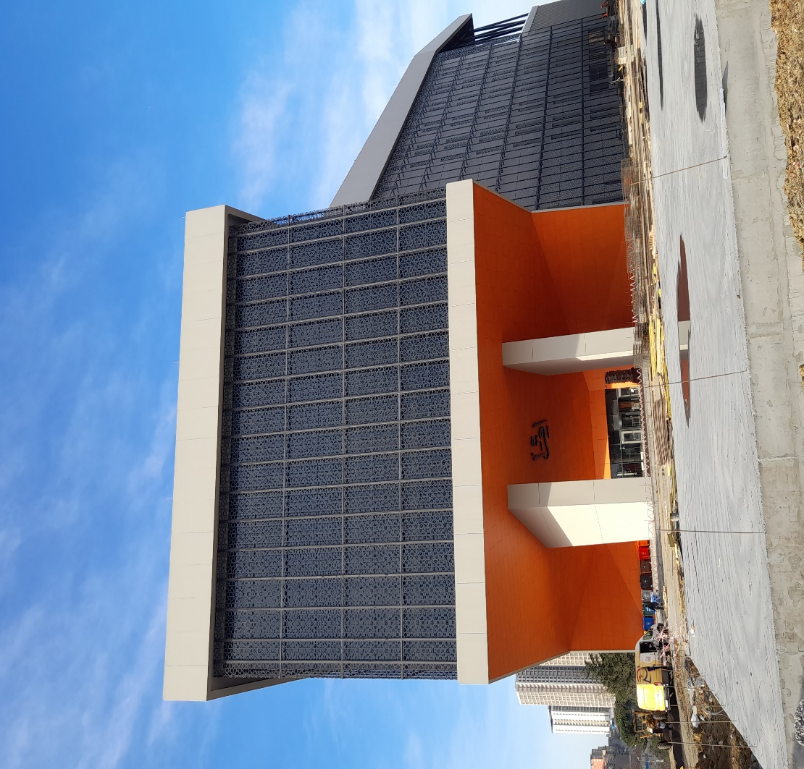

İÇİNDEKİLER

**SUNUŞ**

# Genel Bilgiler

# Misyon ve Vizyon

Misyon

#### Vizyon

#### Yetki, Görev ve Sorumluluklar

#### Yetki

#### Görev

#### Sorumluluklar

#### İdareye İlişkin Bilgiler

#### Fiziksel Yapı

İstanbul Medeniyet Üniversitesi Ziraat Bankası Kütüphanesinden

Örgüt yapısı

Bilgi ve Teknolojik Kaynaklar Yazılımlar

#### Yordam Kütüphane Otomasyonu

#### Mendeley

#### iThenticate

#### Turnitin

#### Depknowledge

#### 2020 Yılında DeepKnowledge Üzerinden Görüntülenen Yayın Sayısı Grafiği

#### 2020 Yılında DeepKnowledge Üzerinden En Çok Kullanılan Veri Tabanları Grafiği

#### 2020 Yılında DeepKnowledge Üzerinden Çok En Çok Araştırma Yapılan Uzmanlık Alanları Grafiği

#### Ebsco Discover Service

#### 2020 Yılında Ebsco Discover Servis Üzerinden Gerçekleşen Arama ve İndirme Sayıları

#### Bilgisayarlar

Kütüphane Kaynakları

Basılı Kaynaklar

#### Basılı Yayın Sayısı Tablosu

#### Basılı Yayınların 2019 -2020 Yılları Karşılaştırma Grafiği

#### 2020 Basılı Kitapların Konularına Göre Dağılımı

#### Kitaplardan Yararlanma

#### Elektronik Kaynaklar

#### Satın Alınan Elektronik Kitap Sayısı

#### Abone Olunan Elektronik Kitap Sayısı

#### Abone Olunan Elektronik Dergi Sayısı Tablo ve Grafiği

#### 2020 Yılında Kullanıma Sunulan Elektronik Dergilerin Disipline Göre Sayısı

#### Abone Olunan Elektronik Tez Sayısı

#### 2019 - 2020 Yıllarında Satın Alınan Veri Tabanlarından Yararlanma Tablosu

#### 2019 - 2020 Yıllarında Satın Alınan Veri Tabanı Karşılaştırmalı Yararlanma Grafiğ

#### 2019-2020 Yıllarında Kütüphanede Hizmete Sunulan Kaynakların Genel Grafiği

#### Kullanıcı

#### Toplam Kayıtlı Kullanıcı Sayısı ve Cinsiyete Göre Dağılımı Tablo ve Grafiği

#### 2020 Yılında Kütüphaneye İlk kez Kayıt Olan Kullanıcı Sayısı ve Cinsiyeti Grafiği

#### 2020 Yılında İlk Kez Kütüphanemize Kayıt Olan Kullanıcı Grupları ve Sayıları

#### 2020 Yılında İlk Kez Kütüphanemize Kayıt Olan Kullanıcı Grupları Grafiği

#### Diğer Bilgi ve Teknolojik Kaynaklar

#### Basılı Kitaplardan Yararlanma

#### İnsan Kaynakları

#### İdari Personel Dolu-Boş Durumu

#### İdari Personelin Eğitim Durumu

#### İdari Personelin Hizmet Süreleri

#### İdari Personelin Yaş İtibariyle Dağılımı

# Sunulan Hizmetler

#### Bilimsel ve Sanatsal Faaliyetler

#### Gerçekleştirilen Bilimsel ve Sanatsal Faaliyetler Listesi

#### İdari Hizmetler

#### Ödünç Verme

#### Danışma Hizmetleri

#### Kütüphanelerarası İşbirliği (ILL) Hizmeti

#### 2020 Yılında ILL Aracılığıyla Bizden İstenen Kitap Sayıları ile Bizim Diğer Kütüphanelerden İstediğimiz Kitap Sayıları ve Grafiği

#### 2020 Yılında ILL Aracılığıyla Yayın Talep Ettiğimiz Üniversiteler ve Bizden Yayın Talep Eden Üniversiteler

#### Elektronik Kaynak Sağlama

#### 2020 Yılında Denemeye Açılan Veri Tabanları

#### Basılı Kaynak Sağlama

#### TÜBESS Hizmeti

#### Kurumsal Açık Erişim Hizmeti

# Amaç ve Hedefler

# Yönetim ve İç Kontrol Sistemi

#### İdarenin Amaç ve Hedefleri

#### Temel Politikalar ve Öncelikler

#### Faaliyetlere İlişkin Bilgi ve Değerlendirmeler

#### Bütçe Uygulama Sonuçları

#### Bütçe Giderleri

Toplam Ödenek, Harcanan ve Kalan Para Tablosu

Toplam Ödenek, Harcanan ve Kalan Para Grafiği

2020 Yılı Genel Performans Tablosu

#### Performans Sonuçlarının Değerlendirilmesi

# Kurumsal Kabiliyet ve Kapasitenin Değerlendirilmesi

#### Üstünlükler

#### Zayıflıklar

#### Değerlendirme

# Teklif ve Tedbirler

İç Kontrol Güvence Beyanı

SUNUŞ

Bu faaliyet raporu Kütüphanemizin 2020 yılındaki faaliyetlerini içermektedir. Kütüphanelerin beş temel unsuru olan bina, personel, derme, bütçe ve kullanıcı bilgileri ile kütüphanemizde gerçekleşen diğer hizmetleri de kapsayan bu rapor çeşitli tablo ve grafiklerle daha anlaşılır kılınmıştır.

27 Temmuz 2011 yılında hizmetlerine başlayan kütüphanemiz belirlediği vizyon ve misyonunu gerçekleştirebilmek ve hedeflerine ulaşabilmek için hızlı adımlarla ilerlemektedir. Kullanıcılarımızın elektronik kaynaklarımıza daha hızlı, daha kolay bir şekilde her ortamdan ve her yerden erişim sağlamaları için çeşitli yazılım ve veri tabanına abone olunmaktadır. Kütüphanemiz tarafından, kütüphane kaynaklarından etkili yararlanmayı sağlamak, intihal raporlama ve makale yazımını kolaylaştırmak için çeşitli kullanıcı eğitimleri düzenlenmektedir.

Basılı yayın ödünç ve iade iş ve işlemlerimizin yanında TÜBESS ve ILL aracılığıyla kullanıcılarımızın başka kurumlardan istediği basılı tez ve kitaplar sağlanmaktadır.

Bu kapsamda Başkanlığımıza ait 2020 yılı birim faaliyet raporu, 5018 sayılı Kanunun 41. maddesine dayanılarak hazırlanmış olup kamuoyunun bilgisine sunulmuştur.

**Gülümser SUSOY Daire Başkanı**

# I- Genel Bilgiler

1. **Misyon ve Vizyon**

**Misyon**

Araştırma geliştirme ve eğitim için gerekli olan bilgi, belge ve teknolojik gelişmeleri takip ederek en iyi bir şekilde araştırıcıların hizmetine sunmaktır.

Bu misyonu gerçekleştirmek için;

* + Kullanıcıların talep ettiği kaynakları hızlı bir şekilde sağlamak,
  + Kullanıcıları bilgi kaynaklarından haberdar etmek,
  + Bilgi teknolojileri alanındaki gelişmeleri takip etmek ve yenilikleri kullanıcıların hizmetine hızlı bir şekilde sunmak,
  + Kütüphanenin fiziki şartlarını sürekli geliştirmek,
  + Koleksiyonların güncelliğini sağlamak ve koleksiyonu her türlü tehlikeden korumak,
  + Her türlü kütüphane kaynağını kolay erişilebilir kılmak,
  + Diğer üniversite ve araştırma merkezleriyle iş birliğine giderek kaynak paylaşımını sağlamak,
  + Kullanıcılara teknik destek noktasında yardımcı olmak,

#### Vizyon

Gelişen teknolojinin imkânlarından istifade etmek suretiyle, yurtta ve dünyada aranan bilgi ve belgelere hızlı bir şekilde ulaşmayı hedefleyen modern bir kütüphane sistemi oluşturmaktır.

Bu vizyonu gerçekleştirirken;

* + Zengin ve güncel koleksiyonlara sahip olmak,
  + Kullanıcıların, her türlü bilgi kaynağına kolay, hızlı ve etkili bir şekilde erişmelerini sağlamak,
  + Kütüphanenin teknolojik donanımını tamamlamak ve teknolojik yenilikleri zaman geçirmeden hayata geçirmek,
  + Kullanıcıların her türlü duyusuna hitap ederek kullanıcıların ihtiyaçlarını gözetmek,
  + Kullanıcıların kendini rahat hissettiği fiziksel mekânlar oluşturmak,

#### Yetki, Görev ve Sorumluluklar

#### Yetki

* 07.01.1983 tarih ve 124 Sayılı Yükseköğretim Üst Kuruluşları ile Yükseköğretim Kurumlarının İdari Teşkilatı Hakkında Kanun Hükmünde Kararname’nin yedinci bölümünde Yükseköğretim Kurumlarının İdari Teşkilatı ve Görevleri başlığı altında sıralanan 26. maddenin

g) bendinde yer alan Kütüphane ve Dokümantasyon Daire Başkanlığının görevlerinin sıralandığı

33. maddenin hükümlerinden kaynaklanan yetki,

* 21 Haziran 2012 tarih ve 2012/13 oturumunda Karar 13-02 ile kabul edilen İstanbul Medeniyet Üniversitesi Kütüphane ve Dokümantasyon Daire Başkanlığı Merkez Kütüphane Yönergesinden kaynaklanan yetki,

#### Görev

* Kullanıcı talepleri doğrultusunda üniversitemizin eğitim ve öğretim planlamasına uygun kaynakları sağlamak,
* Her tür ve ortamda sağlanan bilgi taşıyıcılarını kataloglamak, sınıflamak ve hizmete sunmak,
* Kütüphane hizmetleri için gerekli olan uygun insan kaynağını oluşturmak,
* Yurtiçi ve yurt dışında düzenlenen mesleki toplantılara katılım sağlanarak personelin mesleki bilgisini güncel tutmak, kendini geliştirmesine olanak sağlamak,
* Kütüphaneyi günün kullanıcı ihtiyaçlarına göre teknolojik olarak donatmak,
* Kullanıcı ihtiyaçlarına ve yaklaşımlarına uygun uluslararası standartlarda fiziki mekânlar oluşturmak.

#### Sorumluluk

Başkanlığımızın başlıca sorumluluğu, yukardaki görevlerden de anlaşıldığı gibi her türlü bilgi kaynağını sağlamak, düzenlemek ve uygun ortamlarda kullanıcıların hizmetine sunmak.

#### İdareye İlişkin Bilgiler Fiziksel Yapı

|  |  |  |  |  |  |  |
| --- | --- | --- | --- | --- | --- | --- |
| **Fiziksel Yapı** | | | | | | |
| **Alan Adı** | **İstanbul Medeniyet Üniversitesi Ziraat Bankası Kütüphanesi** | | **Orhanlı Kampüs Kütüphanesi** | | **Cevizli Kampüs Kütüphanesi** | |
| **Adet** | **m²** | **Adet** | **m²** | **Adet** | **m²** |
| Daire Başkanı Odası | 1 | 16,86 | 0 | 0 | 0 | 0 |
| Şube Müdürü Odası | 1 | 16,23 | 0 | 0 | 0 | 0 |
| Şef Odası | 1 | 15,63 | 0 | 0 | 0 | 0 |
| Personel Odası | 0 | 0 | 1 | 35 | 0 | 0 |
| Teknik Servis | 1 | 86,63 | 1 | 10 | 1 | 6 |
| Kullanıcı Salonu | 5 | 4016,69 | 0 | 0 | 1 | 60 |
| Kitap Koleksiyonu ve Serbest Çalışma Alanı | 8 | 7014,94 | 1 | 250 | 1 | 100 |
| Nadir Eserler Deposu | 1 | 153,93 | 0 | 0 | 0 | 0 |
| Multi Medya Blgisayar Kullanma Alanı | 1 | 336,6 | 0 | 0 | 0 | 0 |
| Gazete Okuma Alanı | 2 | 255,94 | 0 | 0 | 0 | 0 |
| Süreli Yayınlar Alanı | 1 | 429,68 | 0 | 0 | 0 | 0 |
| Danışma ve Rezerv Kaynaklar Alanı | 1 | 255,29 | 0 | 0 | 0 | 0 |
| Fotokopi Odası | 3 | 46,28 | 0 | 0 | 0 | 0 |
| Ödünç Alma Bakosu | 3 | 150,6 | 1 | 10 | 1 | 10 |
| Arşiv | 4 | 472,09 | 0 | 0 | 0 | 0 |
| Depo | 2 | 198,31 | 0 | 0 | 0 | 0 |
| Sığınak | 1 | 961,27 | 0 | 0 | 0 | 0 |
| Mücellithane (Ciltevi) | 1 | 45,99 | 0 | 0 | 0 | 0 |
| Grup Çalışma Odası | 11 | 200,47 | 0 | 0 | 0 | 0 |
| Dinlenme Alanı | 2 | 263,57 | 0 | 0 | 0 | 0 |
| Sanat Sergisi Salonu | 1 | 316,41 | 0 | 0 | 0 | 0 |
| Engelli Kullanıcı Merkezi | 1 | 204,19 | 0 | 0 | 0 | 0 |
| Minderli OturmaTribünü | 1 | 168,15 | 0 | 0 | 0 | 0 |
| Fuaye | 2 | 307,91 | 0 | 0 | 0 | 0 |
| Yemekhane | 1 | 279,33 | 0 | 0 | 0 | 0 |
| Cafe | 1 | 298,15 | 0 | 0 | 0 | 0 |
| Bayan Mescit | 1 | 36,27 | 0 | 0 | 0 | 0 |
| Bay Mescit | 1 | 54,25 | 0 | 0 | 0 | 0 |
| İç Bahçe | 1 | 251,58 | 0 | 0 | 0 | 0 |
| Teras | 1 | 1157,62 | 0 | 0 | 0 | 0 |
| Konferans Salonu | 1 | 467,35 | 0 | 0 | 0 | 0 |
| **TOPLAM** | **62** | **18478,21** | **4** | **305** | **3** | **176** |

**İstanbul Medeniyet Üniversitesi Ziraat Bankası Kütüphanesinden**

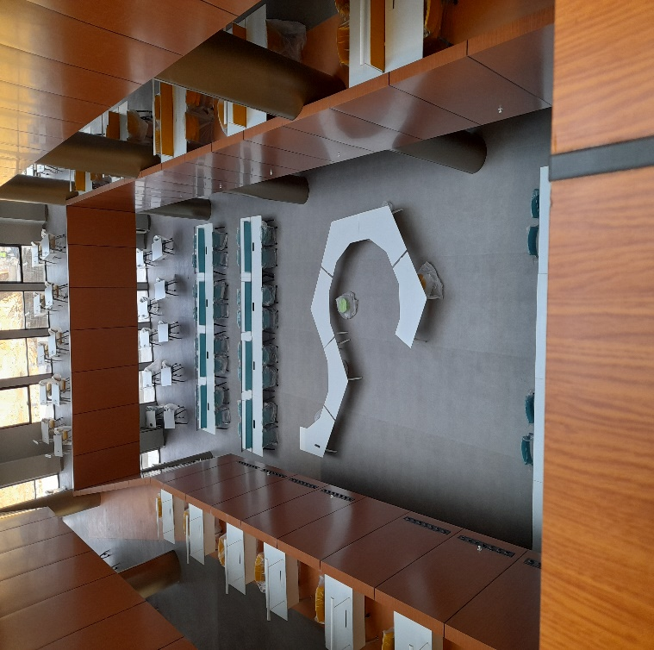

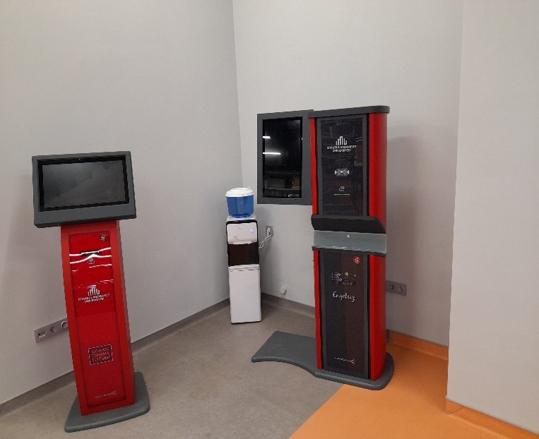 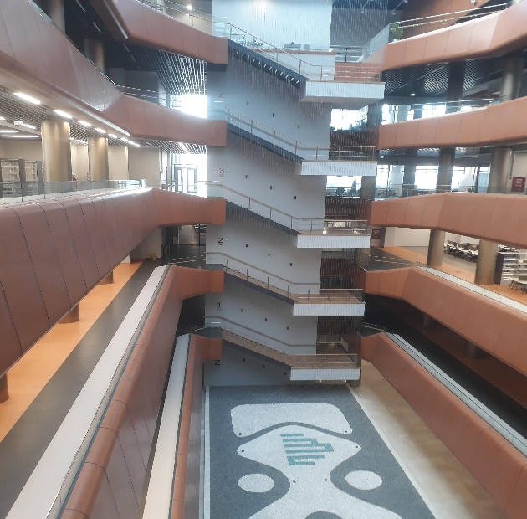

#### Örgüt Yapısı

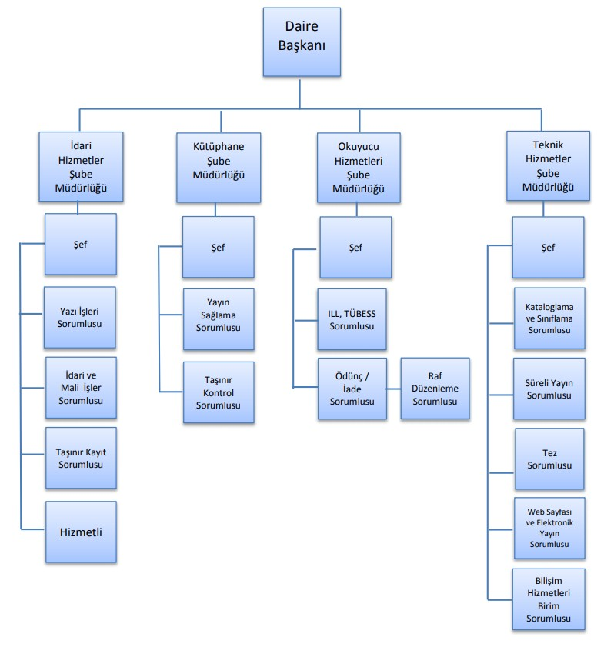

**Bilgi ve Teknolojik Kaynaklar** **Yazılımlar**

#### Yordam Kütüphane Otomasyonu

YORDAM: Kütüphane Bilgi Belge Otomasyon Programı, uluslararası MARC formatı özelliği ile Anglo-Amerikan Kataloglama Kuralları II çerçevesinde her türden kütüphane için sınırsız alanda basit, orta, ileri düzeyde veri girişi yapma imkânı sağlayan çok kullanıcılı ve internet uyumlu bir kütüphane programıdır. Kütüphane ve Dokümantasyon Daire Başkanlığının başta üyelik, ödünç, iade, yayın girişi ve takibi, basılı yayın taşınır işlemleri, kitap talepleri, kütüphane istatistikleri ve daha birçok işlemi YORDAM üzerinden yapılmaktadır.

#### Mendeley

Mendeley araştırmacıların verimini artırabilecek bir referans yönetim sistemi ve dünya çapında 4.5 M’dan fazla kullanıcısı olan bir akademik işbirliği ağıdır. Mendeley Instititonal Edition (MIE) kullanıcılar için genişletilmiş haklar tanıyan ve kurumlar için destek sağlayan bir platform olup temel Mendeley yetkinlileri üzerine kuruludur. MIE tarafından araştırmacı ve kütüphaneler için sağlanan genişletilmiş özellikler aşağıdaki gibidir: • 5GB kişisel depolama alanı (standard 2GB’dan farklı olarak). • Sınırsız kapalı grup kurma özelliği (standard 1 gruptan farklı olarak) • Gruplarda 25 kişiye kadar üyelik (standard 3 üyeden farklı olarak) • Kurumlar için analiz aracı

#### iThenticate

iThenticate, akademik düzeyde intihalleri tespit etmek amacıyla TUBİTAK EKUAL tarafından alınarak Türkiye’deki bütün üniversitelerin hizmetine sunulan bir intihal raporlama yazılımıdır.

#### Turnitin

Öğrencilerin tez ve ödevlerindeki intihalleri tespit etmek için kullanılan bir intihal raporlama yazılımıdır.

#### Depknowledge

DeepKnowlwdge, kütüphane kullanıcılarının kampüs dışı elektronik kaynaklara erişimde proxy ayarlarına gerek duymadan sadece kullanıcı adı ve şifreleriyle bütün elektronik kaynaklara erişim sağladıkları bir yazılımdır.

2020 yılında DeepKnowledge üzerinden yapılan işlemler aşğıdadır:

2020 yılında ilk kez Deepknowledge kaydı yapanların sayısı: 960

2020 yılında Deepkonowledge üzerinden gerçekleşen indirme sayısı: 25147

2020 yılında Deepkonowledge üzerinden yapılan giriş sayısı: 19637

#### 2020 Yılında DeepKnowledge Üzerinden Aylara Göre Yapılan Giriş Sayısı Grafiği

2020 yılında 19617 kez DeepKnowledge’çe giriş yapılmıştır.

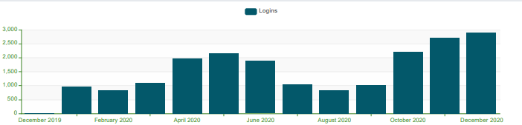

#### 2020 Yılında DeepKnowledge Üzerinden Görüntülenen Yayın Sayısı Grafiği

2020 yılında 25147 adet yayına DeepKnowledge üzerinden erişim sağlanmıştır.

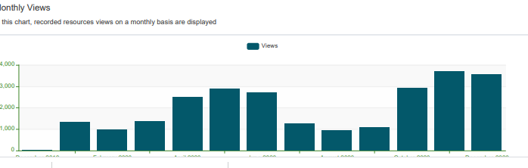

#### 2020 Yılında DeepKnowledge Üzerinden En Çok Kullanılan Veri Tabanları Grafiği

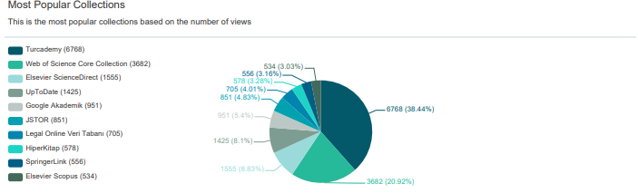

#### 2020 Yılında DeepKnowledge Üzerinden Çok En Çok Araştırma Yapılan Uzmanlık Alanları Grafiği

2020 yılında en çok araştırma yapılan uzmanlık alanları eğitim bilimleri, insan bilimleri, sağlık bilimler, tıp, siyasal bilgiler, mühendislik, kütüphanecilik, hukuk, pozitif bilimler ve bilgisayar olmuştur.

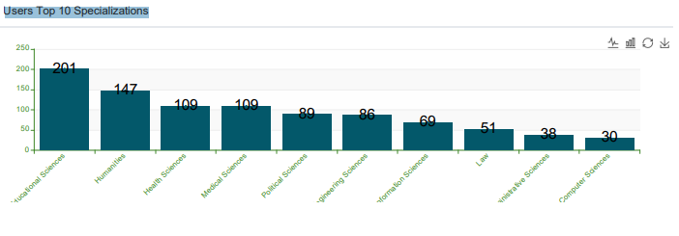

#### Ebsco Discover Service

Ebsco Discover Service, yüzlerce veri tabanını tek arama motoru aracılığıyla taramaya olanak veren kütüphane kullanıcılarının bilgiye erişimlerini kolaylaştıran bir yazılımdır.

#### 2020 Yılında Ebsco Discover Servis Üzerinden Gerçekleşen Arama ve İndirme Sayıları

|  |  |  |  |
| --- | --- | --- | --- |
|  | **Yapılan Giriş Sayısı** | **Arama Sayısı** | **Görüntüleme** |
| Ebsco Dicover Service | 109469 | 45881 | 21076 |

#### 

#### Bilgisayarlar

|  |  |  |
| --- | --- | --- |
|  | **2019** | **2020** |
| Masaüstü Bilgisayar Sayısı | 29 | 69 |
| Taşınabilir Bilgisayar Sayısı | 4 | 4 |
| **TOPLAM** | 33 | 73 |

**Değerlendirme:** Yeni binaya geçmemizle birlikte bilgisayar sayımızda 40 adet artma olmuştur.

**Kütüphane Kaynakları** **Basılı Kaynaklar**

#### Basılı Yayın Sayısı Tablosu

|  |  |  |
| --- | --- | --- |
|  | **2019** | **2020** |
| Kitap Sayısı (adet) | 50190 | 54255 |
| Basılı Dergi Sayısı | 1415 | 1445 |
| Basılı Tez Sayısı | 199 | 245 |
| **TOPLAM** | 51804 | 55945 |

#### Basılı Yayınların 2019 -2020 Yılları Karşılaştırma Grafiği

**Değerlendirme:** Kütüphanemizin basılı kaynak sayısı 2020 yılında 4.141 adet artmıştır.

#### 2020 Basılı Kitapların Konularına Göre Dağılımı

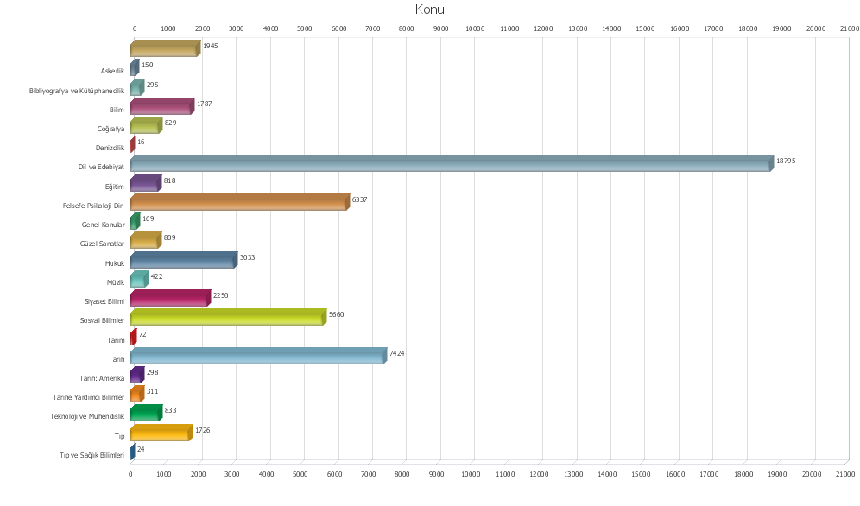

#### Basılı Kitaplardan Yararlanma

|  |  |  |
| --- | --- | --- |
|  | **2019** | **2020** |
| Ödünç Verilen Basılı Kitap Sayısı | 8729 | 2687 |

**Değerlendirme:** Covid19 dolayısıyla uzaktan eğitime geçilmesi ve kütüphanemizin taşınması nedenlerinden dolayı 2020 yılında, 2019 yılından 6042 adet kitap daha az ödünç verilmiştir.

#### Elektronik Kaynaklar

#### Satın Alınan Elektronik Kitap Sayısı

|  |  |  |
| --- | --- | --- |
|  | **2019** | **2020** |
| **Satın Alınan Elektronik Kitap Sayısı** | 1081 | 1081 |

**Değerlendirme:** 2020 yılında hiçbir elektronik kitap satın alınmadığından elektronik kitap sayımız 1081 olarak sabit kalmıştır.

#### Abone Olunan Elektronik Kitap Sayısı

|  |  |  |
| --- | --- | --- |
|  | **2019** | **2020** |
| Abone Olunan Elektronik Kitap Sayısı | 3076285 | 113885 |

**Değerlendirme:** Worl eBook Library veri tabanının aboneliğinin sonlandırlması üzerine 2020 yılında abone olduğumuz elektronik kitap sayısında 2.962.400 adet azalma olmuştur.

#### Abone Olunan Elektronik Dergi Sayısı Tablo ve Grafiği

|  |  |  |
| --- | --- | --- |
|  | 2019 | 2020 |
| Abone Olunan Elektronik DergiSayısı | 64.779 | 55.079 |

**Değerlendirme:** 2020 yılında abone olduğumuz bazı veritabanlarının aboneliklerinin bitirilmesi üzerine elektronik dergi sayısında 9700 adet azalma olmuştur.

#### 

#### 2020 Yılında Kullanıma Sunulan Elektronik Dergilerin Disipline Göre Sayısı

|  |  |  |
| --- | --- | --- |
| Anatomi ve Fizyoloji (178) | Fen Bilimleri (585) | Sağlık ve Tıp (6818) |
| Antropoloji (295) | Film (91) | Siyaset Bilimi (482) |
| Askeri Tarih ve Bilim (166) | Fizik (829) | Sosyal ve Beşeri Bilimler (2326) |
| Astronomi ve Astrofizik (77) | Fizik Tedavi ve Rehabilitasyon (70) | Sosyal Çalışmalar (116) |
| Beslenme ve Diyetetik (172) | Matematik (988) | Sosyoloji (947) |
| Bilgi Teknolojileri (519) | Madencilik ve Mineral Kaynakları (76) | Spor Hekimliği (42) |
| Bilgisayar Bilimleri (904) | Kütüphane ve Enformasyon Bilimi (437) | Spor ve Beden Eğitimi (417) |
| Biyografi (14) | Kimya (1389) | Tamamlayıcı ve Alternatif Tıp (123) |
| Biyoloji (1871) | Hemşirelik ve Tamamlayıcı Sağlık Bilimleri (659) | Tarih (1875) |
| Biyoteknoloji (168) | Halk Sağlığı (388) | Tarım ve Tarım Ticareti (875) |
| Botanik (302) | Güç ve Enerji (297) | Teknoloji (2270) |
| Coğrafya ve Harita Bilimi (270) | Görsel Sanatlar (408) | Tüketici Sağlığı (55) |
| Dans (24) | Kadın Çalışmaları ve Feminizm (111) | Uygulamalı Bilimler (364) |
| Denizbilim (215) | Jeoloji (203) | Veterinerlik (168) |
| Dil Bilimi (598) | Hukuk (1445) | Yapı ve İnşaat (255) |
| Din ve Felsefe (1265) | Mimarlık (126) | Yaşam Bilimleri (846) |
| Diplomasi ve Uluslararası İlişkiler (354) | Pazarlama (411) | Yer ve Atmosfer Bilimleri (661) |
| Diş Hekimliği (244) | Mühendislik (1704) | Zooloji (477) |
| Drama ve Sahne Sanatları (77) | Müzik (358) | Çevre Bilimleri (791) |
| Eczacılık ve İlaç Bilimi (517) | Ormancılık (125) | İktisat (1508) |
| Edebiyat (1082) | Politika ve Hükümet (2353) | İletişim ve Medya (944) |
| Etnik ve Kültürel Çalışmalar (1183) | Psikoloji (1234) | İşletme ve Yönetim (5773) |
| Eğitim (1940) | Sanat ve Eğlence (223) |  |

#### Abone Olunan Elektronik Tez Sayısı

2020 yılında abone olunan elektronik tez sayısı 6.526.708 adet olup bunlardan 4.175.665 adedi tam metin tezlerden oluşmaktadır.

#### 2019 - 2020 Yıllarında Satın Alınan Veri Tabanlarından Yararlanma Tablosu

|  |  |  |
| --- | --- | --- |
|  | 2019 | 2020 |
|
| UpToDate | 18384 | 33633 |
| Proquest Central | 5434 | 4591 |
| Legal | 1454 | 12587 |
| Hiper Kitap | 6041 | 10992 |
| İdeal Online | 5616 | 10436 |
| American Chemistry Sociate | 1829 | 947 |
| Sobiad | 1668 | 10554 |
| DeepKnowledge | 10440 | 25147 |
| Ebsco Discover Service | 60052 | 21076 |
| Turcademy | 0 | 11683 |

#### 2019 - 2020 Yıllarında Satın Alınan Veri Tabanı Karşılaştırmalı Yararlanma Grafiği

#### Değerlendirme: Genel olarak kullanım artmasına ragmen Ebsco Discover Service, ProQest ve American Chemical Socity very tabanlarının kullanımında düşüş kaydedilmiştir.

#### 2019-2020 Yıllarında Kütüphanede Hizmete Sunulan Kaynakların Genel Grafiği

|  |  |  |
| --- | --- | --- |
| **Kaynak Türleri** | **2019** | **2020** |
| Basılı Kitap Sayısı | 50190 | 54255 |
| Basılı Dergi Sayısı | 1415 | 1445 |
| Basılı Tez Sayısı | 199 | 245 |
| Elektronik Kitap Sayısı | 3077366 | 114966 |
| Elektronik Dergi Sayısı | 64779 | 55079 |
| Elektronik Tez Sayısı | 6185499 |  |

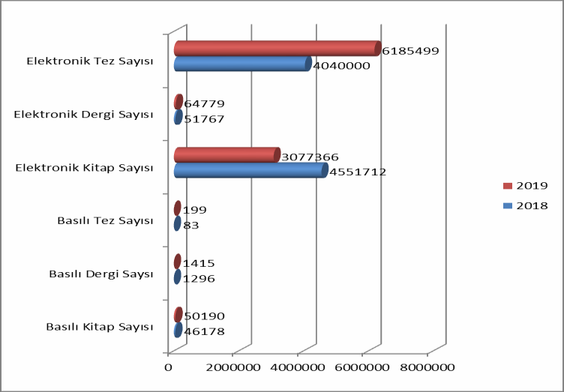

#### Kullanıcı

#### Toplam Kayıtlı Kullanıcı Sayısı ve Cinsiyete Göre Dağılımı Tablo ve Grafiği

|  |  |  |
| --- | --- | --- |
|  | 2019 | 2020 |
| Toplam Kayıtlı Kullanıcı Sayısı | 5878 | 6253 |

|  |  |  |
| --- | --- | --- |
|  | Erkek | Kadın |
| Toplam Kayıtlı Kullanıcı Sayısının Cinsiyete Göre Dağılımı | 2551 | 3702 |

**Değerlendirme:** 2020 yılında toplam kullanıcı sayımız 5878 kişiden 6253 kişiye çıkarak 375 kişilik yeni kullanıcımız olmuştur. Covid19 dolayısıyla uzaktan eğitime geçilmesi hem toplam kullanıcı sayımızın hem de yeni kayıtlı kullanıcı sayımızın sınırlı sayıda artmasına neden olmuştur. Önceki yıllarda da olduğu gibi kadın kullanıcı sayımız erkek kullanıcı sayımızdan fazla olmuştur.

#### 2020 Yılında Kütüphaneye İlk kez Kayıt Olan Kullanıcı Sayısı ve Cinsiyeti Grafiği

|  |  |  |
| --- | --- | --- |
|  | **Erkek** | **Kadın** |
| **Kullanıcı Sayısı** | 219 | 316 |

#### 

#### Değerlendirme: 2020 yılında yaşanan Covid19 salgını nedeniyle uzaktan eğitime geçildiğinden kütüphanemize kayıt yapan kullanıcı sayısını olumsuz etkileyerek 535 kişiyle sınırlı kalmıştır. Her zaman olduğu gibi 2020‘de de kütüphanemize ilk kez kayıt yapanların büyük çoğunluğunu kadınlar oluşturmuştur.

#### 2020 Yılında İlk Kez Kütüphanemize Kayıt Olan Kullanıcı Grupları ve Sayıları

|  |  |  |  |  |
| --- | --- | --- | --- | --- |
|  | **İdari Personel** | **Öğrenci (Lisans)** | **Öğrenci (Lisansüstü ve Doktora)** | **Akademik Personel** |
| **Gruplarına Göre Kullanıcı Sayısı** | 13 | 381 | 81 | 60 |

#### 2020 Yılında İlk Kez Kütüphanemize Kayıt Olan Kullanıcı Grupları Grafiği

#### Diğer Bilgi ve Teknolojik Kaynaklar

|  |  |  |  |  |  |  |
| --- | --- | --- | --- | --- | --- | --- |
| **CİNSİ** | **İDARİ AMAÇLI**  **(Adet)** | | **EĞİTİM AMAÇLI**  **(Adet)** | | **ARAŞTIRMA AMAÇLI**  **(Adet)** | |
| **2019** | **2020** | **2019** | **2020** | **2019** | **2020** |
| Barkod Okuyucu | 3 | 3 | 0 | 0 | 0 | 0 |
| Masaüstü Bilgisayar Adedi | 12 | 15 | 0 | 0 | 17 | 54 |
| Taşınabilir Bilgisayar Sayısı | 4 | 4 | 0 | 0 | 0 | 0 |
| Fotokopi makinesi | 1 | 1 | 0 | 0 | 0 | 0 |
| Televizyonlar | 1 | 1 | 0 | 0 | 0 | 0 |
| Yazıcı | 5 | 5 | 0 | 0 | 0 | 0 |
| Evrak İmha Makinesi | 1 | 1 | 0 | 0 | 0 | 0 |
| Harici Hard Disk | 1 | 1 | 0 | 0 | 0 | 0 |
| Akıllı İade Sistemi | 0 | 1 | 0 | 0 | 0 | 0 |
| Tanıtım Kioksu | 0 | 1 | 0 | 0 | 0 | 0 |
| Tarama Kioksu | 0 | 5 | 0 | 0 | 0 | 0 |
| Engelsiz İade Ödünç Sistemi | 0 | 3 | 0 | 0 | 0 | 0 |
| Masaüstü Kodlama Ünitesi | 2 | 7 | 0 | 0 | 0 | 0 |
| Güvenlik Kapısı | 2 | 4 | 0 | 0 | 0 | 0 |
| Dezenfeksiyon Makinası | 0 | 1 | 0 | 0 | 0 | 0 |
| Projeksiyon | 0 | 0 | 0 | 3 | 0 | 0 |
| Nadir Eserler Klima Cihazı | 0 | 1 | 0 | 0 | 0 | 0 |

#### İnsan Kaynakları

#### İdari Personel Dolu-Boş Durumu

|  |  |  |  |  |  |  |
| --- | --- | --- | --- | --- | --- | --- |
|  | **DOLU** | | **BOŞ** | | **TOPLAM** | |
| **2019** | **2020** | **2019** | **2020** | **2019** | **2020** |
| Genel İdari Hizmetler | 5 | 5 | 7 | 7 | 12 | 12 |
| Teknik Hizmetleri Sınıfı | 5 | 6 | 4 | 3 | 9 | 9 |
| Yardımcı Hizmetler Sınıfı | 1 | 2 | 1 | 0 | 2 | 2 |
| **TOPLAM** | 11 | 13 | 12 | 10 | 23 | 23 |

#### İdari Personelin Eğitim Durumu

|  |  |  |  |  |  |  |  |  |  |  |
| --- | --- | --- | --- | --- | --- | --- | --- | --- | --- | --- |
|  | İLKÖĞRETİM | | LİSE | | ÖN LİSANS | | LİSANS | | Y.L. VE DOKT. | |
| **2019** | **2020** | **2019** | **2020** | **2019** | **2020** | **2019** | **2020** | **2019** | **2020** |
| Kişi Sayısı | 1 | 2 | 1 | 1 | 0 | 0 | 5 | 6 | 4 | 4 |
| Yüzde % | 9.09 | 15,38 | 9,09 | 7,69 | 0 | 0 | 45,45 | 46.15 | 36,36 | 30,76 |

#### İdari Personelin Hizmet Süreleri

|  |  |  |  |  |  |  |  |  |  |  |  |  |  |  |
| --- | --- | --- | --- | --- | --- | --- | --- | --- | --- | --- | --- | --- | --- | --- |
|  | **0 – 1 Yıl** | | **1 - 3 Yıl** | | **4 - 6 Yıl** | | **7 - 10 Yıl** | | **11 - 15 Yıl** | | **16 - 20 Yıl** | | **21 - Üzeri** | |
| **2019** | **2020** | **2019** | **2020** | **2019** | **2020** | **2019** | **2020** | **2019** | **2020** | **2019** | **2020** | **2019** | **2020** |
| Kişi Sayısı | 1 | 2 | 1 | 0 | 4 | 3 | 2 | 5 | 2 | 2 | 1 | 1 | 0 | 0 |
| Yüzde % | 9,09 | 15,38 | 9,09 | 0 | 36,36 | 23,07 | 18,18 | 38,46 | 18,18 | 15,38 | 9,09 | 7,69 | 0 | 0 |

#### İdari Personelin Yaş İtibariyle Dağılımı

|  |  |  |  |  |  |  |  |  |  |  |  |  |  |  |  |
| --- | --- | --- | --- | --- | --- | --- | --- | --- | --- | --- | --- | --- | --- | --- | --- |
|  | **18 -20 Yaş** | | **21-25 Yaş** | | **26-30 Yaş** | | **31-35 Yaş** | | **36-40 Yaş** | | **41-50 Yaş** | | **51- Üzeri** | | |
| **2019** | **2020** | **2019** | **2020** | **2019** | **2020** | **2019** | **2020** | **2019** | **2020** | **2019** | **2020** | **2019** | **2020** |
| Kişi Sayısı | 0 | 0 | 1 | 1 | 2 | 2 | 4 | 5 | 2 | 2 | 2 | 3 | 0 | 0 |
| Yüzde % | 0 | 0 | 9,09 | 7,69 | 18,18 | 15,38 | 36,36 | 38,46 | 18,18 | 15,38 | 18,18 | 23,07 | 0 | 0 |

# Sunulan Hizmetler

#### Bilimsel ve Sanatsal Faaliyetler

|  |  |  |
| --- | --- | --- |
| **FAALİYET TÜRÜ** | **SAYISI** | |
| **2019** | **2020** |
| Seminer | 8 | 8 |
| Konferans | 1 | 0 |
| Sergi | 2 | 1 |
| **TOPLAM** | 11 | 9 |

|  |  |  |
| --- | --- | --- |
| **Gerçekleştirilen Bilimsel ve Sanatsal Faaliyetler Listesi** | | |
| 1 | 19.02.2019 | Mendeley Eğitimi |
| 2 | 20.02.2019 | Hiper Kitap Tanıtım Günü |
| 3 | 26.02.2019 | UpToDate Kullanıcı Eğitimi |
| 4 | 04.03.2019 | İdealOnline Tanıtım Günü |
| 5 | 20.03.2019 | ProQuest Kaynaklarından Literatür Trama Teknikleri Eğitimi |
| 6 | 25.03.2020 | Springer Yazar Çalıştayı |
| 7 | 15.07.2020 | 15 Temmuz Kitapları Sergisi |
| 8 | 24.09.2019 | Güney Kampüs Oryantasyon Eğitimi |
| 9 | 22.11.2019 | BBY Bölümü Öğrencilerine Sağlama Yöntemlerinden İhale |

Medeniyet Haftası Oryantasyon Eğitimleri çerçevesinde Kütüphane ve Dokümantasyon Daire Başkanlığı tarafından 1 gün oryantasyon eğitimi yapıldı.

#### İdari Hizmetler

Kütüphane ve Dokümantasyon Daire Başkanlığı, üniversitemizin araştırma, eğitim ve öğretim amaçları doğrultusunda kütüphane koleksiyonunu oluşturmayı ve aynı zamanda kütüphane koleksiyonunu modern teknolojilerle hızlı ve doğru bir şekilde kullanıcıların hizmetine sunmayı amaçlar.

Kütüphane ve Dokümantasyon Daire Başkanlığı, araştırma alanlarının çeşitliliğine göre kütüphane koleksiyonunu geliştirmeyi ve hizmet çeşitliliğini sağlamayı; yeni teknolojiler ve dokümantasyon araçlarını kullanarak kullanıcıya farklı hizmetler sunabilmeyi hedefler.

Kullanıcı ve personel eğitimi hizmetini gerçekleştirir.

Başkanlığımız tarafından verilen başlıca hizmetler aşağıda sıralanmıştır.

#### Ödünç Verme

Akademik ve idari personelimiz ile öğrencilerimize, bulundukları kategoriye göre çeşitli miktarda ve farklı zaman aralıklarıyla ihtiyaç duydukları yayınlar ödünç verilir. 2020 yılında kullanıcılarımıza 1083 adet kitap ödünç verilmiştir. Covid19 nedeniyle uzaktan eğitime geçilmesi ve esnek evden çalışma yöntemleri ödünç kitap verme üzerinde etkili olmuştur.

#### Danışma Hizmetleri

Talep edilmesi durumunda; kullanıcıya kütüphane tanıtım turu, yayın tarama ve veri tabanlarının kullanımı hakkında danışma hizmeti verilmektedir. Özellikle elektronik kaynakların kullanımıyla ilgili çok sık verilen bir hizmettir.

#### Kütüphanelerarası İşbirliği (ILL) Hizmeti

Kütüphanemizde bulunmayan yayınlar, ILL (Kütüphanelerarası Ödünç) sistemiyle diğer araştırma kütüphanelerinden sağlanır. 2020 yılında 51 adet kitap ve 1 adet makale başka kurumlardan sağlanarak kullanıcılarımızın kullanımına sunulmuştur. Bu süre içinde Kütüphanemizden talep edilen kitap sayısı 27 adet olmuştur.

En çok kitap talebinde bulunduğumuz Kütüphane Boğaziçi Üniversitesi Kütüphanesi olurken, biz 27 üniversiteye 1’er kitap ödünç vermişiz.

#### 2020 Yılında ILL Bizden İstenen Kitap Sayıları ile Bizim Diğer Kütüphanelerden İstediğimiz Kitap Sayıları ve Grafiği

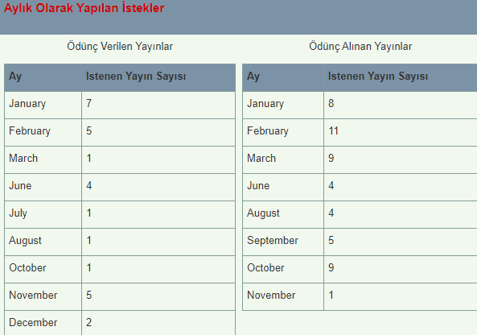 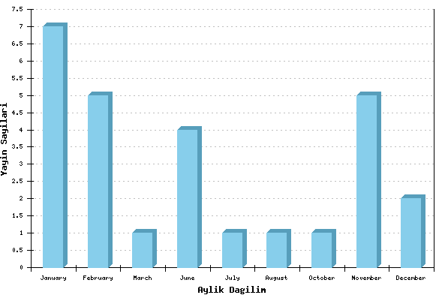

#### 2020 Yılında ILL Aracılığıyla Yayın Talep Ettiğimiz Üniversiteler ve Bizden Yayın Talep Eden Üniversiteler

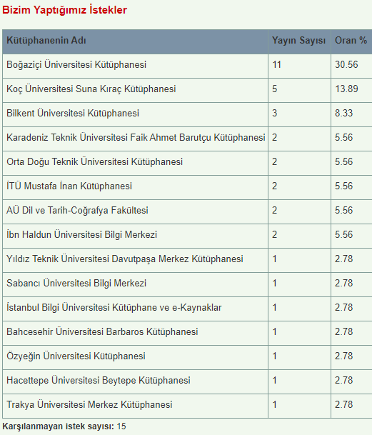

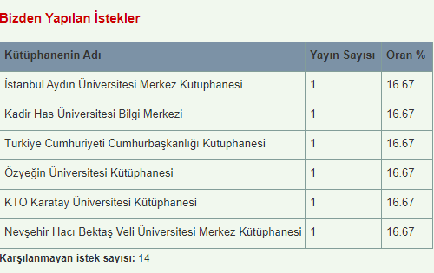

#### Elektronik Kaynak Sağlama

Kütüphanemiz, 2020 yılında gerek yaptığı aboneliklerle gerekse de EKUAL üzerinden sağlanan veritabanlarıyla toplam 111 veri Tabanını kullanıma sunmuştur. Ayrıca bu veritabanlarından etkili yararlanmayı sağlamak üzere Ebsco Discover Service ve DeepKnowledge Portala abonelik gerçekleştirmiştir. Abonelik dışında deneme erişimine açılan veritabanı sayısı 19 adet olmuştur.

|  |  |  |
| --- | --- | --- |
| **2020 Yılında Denemeye Açılan Veri Tabanları** | | |
| **Sıra No** | **Veri Tabanı Adı** | **Deneme Erişimi Süresi** |
| 1 | Rosetta Stone Online Dil Eğitimi ve Öğretimi Aracı | 04.02.2020-31.03.2020 |
| 2 | Dentistry & Oral Sciences Source | 04.02.2019-31.03.2020 |
| 3 | Karger Journals Online Database | 04.02.2020-15.03.2020 |
| 4 | Cambridge Journals Online Database | 04.02.2020-15.03.2020 |
| 5 | Jaypee Digital Akademik Tıp ve Sağlık Bilimleri Veritabanı | 06.02.2020-06.03.2020 |
| 6 | China English Academic Journal and Proceeding Database | 10.02.2020-27.03.2020 |
| 7 | China Academic Focus | 10.02.2020-27.03.2020 |
| 8 | China Academic Journls Full-text Database | 10.02.2020-27.03.2020 |
| 9 | Global Health Database | 19.02.2020-17.05.2020 |
| 10 | e-Odmanlıca Veri tabanı | 21.02.2020-31.03.2020 |
| 11 | Kelimex Platformu | 09.03.2020-31.03.2020 |
| 12 | İdealOnline Konferans ve Armağan Veritabanı | 09.03.2020-31.12.2020 |
| 13 | İdealOnline Tıp Veritabanı | 09.03.2020-10.04.2020 |
| 14 | ClinicalKey DAtabase | 27.03.2020-23.05.2020 |
| 15 | eBook University Press Collection Database | 17.04.2020-16.05.2020 |
| 16 | eBook AcademicCollection Database | 17.04.2020-16.05.2020 |
| 17 | Biography Reference Center Database | 03.10.2019-01.12.2026 |
| 18 | LexiQamus | 01.12.2020-31.12.2020 |
| 19 | Vetis | 01.12.2020-31.12.2020 |

|  |  |  |  |  |  |
| --- | --- | --- | --- | --- | --- |
| **2020 Yılında Üniversitemizin Abone Olduğu ve TUBİTAK/EKUAL Tarafından Kullanıma Sunulan Veri Tabanları** | | | | | |
| **Sıra No** | **Ver Tabanı Adı** | **Sıra No** | **Veri Tabanı Adı** | **Sıra No** | **Veri Tabanı Adı** |
| 1 | ABI/INFORM Collection | 39 | Global Breaking Newswires | 75 | Osmanlıca Makaleler VT (İSAM) |
| 2 | Academic Search Complete (Tüm Disiplinler) | 40 | GreenFILE (Çevre) | 76 | Osmanlıca Risaleler VT (İSAM) |
| 3 | Accounting, Tax & Banking Collection | 41 | Health & Medical Collection | 77 | Ovid Lippincott Williams & Wilkins (LWW) Total Access |
| 4 | Advanced Technologies & Aerospace Database | 42 | Health Management Database | 78 | Political Science Database |
| 5 | Agriculture Science Database | 43 | Hiper Kitap | 79 | PubMed İndeksi: MEDLINE (Tıp, Sağlık Bilimleri, Biyomedikal, Genetik, Kimya, Biyoloji) |
| 6 | Amarican Chemistry Society (ACS) | 44 | Humanities & Social Sciences Index Retrospective: 1907-1984 (H.W. Wilson) | 80 | ProQuest Central |
| 7 | Applied Science & Business Periodicals Retrospective (Uygulamalı Bilimler, İşletme, İşletme Yönetimi) | 45 | IEEE | 81 | ProQuest Dissertations & Theses Global |
| 8 | Applied Science & Technology Index Retrospective (Uygulamaları Bilimler ve Teknoloji) | 46 | India Database | 82 | Psychology Database |
| 9 | Arts & Humanities Database | 47 | International Newsstream | 83 | Public Health Database |
| 10 | Asian & European Business Collection | 48 | İdealOnline | 84 | Publicly Available Content Database |
| 11 | Australia & New Zealand Database | 49 | İktisat İşletme ve Finans | 85 | Regional Business News™ (Ekonomi) |
| 12 | BMJ Online Journals | 50 | İlahiyat Makaleler VT İSAM) | 86 | Religion Database |
| 13 | Biological Science Database | 51 | iThenticate | 87 | Research Library |
| 14 | Business Market Research Collection | 52 | Jove | 88 | Science Database |
| 15 | Business Source Complete (İktisadi ve İdari Bilimler, İşletme, Yönetim, Muhasebe, Yönetim Bilgi Sistemleri) | 53 | Jove Biyoloji | 89 | Science Direct |
| 16 | Canadian Business & Current Affairs Database | 54 | Jove Fizik | 90 | Sobiad Atıf Dizini |
| 17 | Canadian Newsstream | 55 | Jove Kimya | 91 | Social Science Database |
| 18 | Career & Techinical Education Database | 56 | JSTOR | 92 | Social Sciences Index Retrospective: 1907-1983 |
| 19 | Computing Database | 57 | Legal Online Veri Tabanı (Kitap ve Dergi) | 93 | Sociology Database |
| 20 | Continental Europe Database | 58 | Latin America & Iberia Database | 94 | Springer Nature - Academic Journals |
| 21 | Criminal Justice Database | 59 | Library, Information Science & Technology Abstracts | 95 | Springer Nature - Nature Journals All |
| 22 | Dokümantasyon Veri Tabanı | 60 | Library Science Database | 96 | Springer Nature - Palgrave Macmillian Journals |
| 23 | DynaMed (Tıp, Hemşirelik, Kanıta Dayalı Tıp) | 61 | Linguistics Database | 97 | Springer Nature - SpringerLink |
| 24 | Earth Atmospheric & Aquatic Science Database | 62 | MasterFILE Complete (Genel İlgi Alanları) | 98 | Taylor and Francis |
| 25 | East & South Asia Database | 63 | Material Science Database | 99 | Telecommunications Database |
| 26 | East Europe, Central Europe Database | 64 | MathScinet | 100 | Teacher Reference Center |
| 27 | Education Database | 65 | MEDLINE® (Tıp) | 101 | Turkey Database |
| 28 | Education Index Retrospective: 1929 – 1983 | 66 | Mendeley | 102 | Turnitin |
| 29 | ELSEVIER ScienceDirect | 66 | Middle East & Africa Database | 103 | Türk Tarih, Edebiyat, Kültür v Sanat Makaleleri Veri Tabanı |
| 30 | ELSEVIER Scopus | 67 | Military Database | 104 | UK & Ireland Database |
| 31 | Emerald Premier eJournals | 68 | Newspaper Source Plus | 105 | ULAKBİM Ulusal Veri Tabanları |
| 32 | EndNote (MAC Son Kullanıcı Paketi) | 69 | Newswires | 106 | US Newsstream |
| 33 | EndNote (Windows Son Kullanıcı Paketi) | 70 | Nursing & Allied Health Database | 107 | UpToDate |
| 34 | Engineering Database | 71 | Web of Science Book Citation Index | 108 | Web News |
| 35 | Environmental Science Database | 72 | Oil Gas & Energy Law | 109 | Web of Science |
| 36 | ERIC® (Eğitim Bilimleri) | 73 | Open Dissertations | 110 | Wiley Online Library |
| 37 | European Views of the Americas: 1493- 1750 | 74 | Osmanlı Salnameleri VT (İSAM) | 111 | Turcademy |
| 38 | Family Health Database |  |  |  |  |

#### Basılı Kaynak Sağlama

Kullanıcılarımızın talep ettiği kitaplar, kamu ihale kanunu çerçevesinde satın alınarak sağlanmaktadır. Bir diğer yöntem ise bağıştır. Yıl içinde birçok şahıs ve kurumdan bağış kitap kabulü gerçekleştirilmektedir. 2020 yılında 252 adet basılı kitap alınarak kullanıma sunulmuştur. Ayrıca 13 adet basılı dergi kullanıma sunulmuştur.

#### TÜBESS Hizmeti

Türkiye Belge Sağlama Sistemi aracılığıyla kullanıcılarımızın elektronik ve basılı yayın talepleri sağlanır. 2020 yılında 15 adet tez ve diğer kaynak sağlanarak kullanıcılarımıza teslim edilmiştir.

#### Kurumsal Açık Erişim Hizmeti

Üniversitemizin ürettiği her türlü bilimsel çıktı, üreticileri tarafından kütüphaneye ulaştırıldığında kurumsal açık erişim sistemine aktarılarak yayınların görünürlüğü sağlanır. 2020 yılında 126 adet yayın açık erişime açılmıştır.

# II. Amaç ve Hedefler

#### Yönetim ve İç Kontrol Sistemi

5018 Sayılı Kanunun ilgili maddeleri gereğince 2020 yılında birimimizle ilgili mal ve malzeme alımlarında gerçekleştirme görevliliği ve harcama yetkililiği Başkanlığımızca yürütülmüştür. Satın alma, bağış, taşınır kayıt ve kontrol işlemleri birimimiz bünyesindeki görevliler vasıtasıyla gerçekleştirilmiştir.

#### İdarenin Amaç ve Hedefleri

|  |  |  |  |  |  |  |  |  |  |
| --- | --- | --- | --- | --- | --- | --- | --- | --- | --- |
| **Amaç (A1)** | **Eğitim - Öğretim Faaliyetlerini Geliştirmek/Güçlendirmek** | | | | | | | | |
| Hedef (H1.1) | Yürütülmekte olan eğitim programlarının 2024 yılı sonuna kadar öğrencilerin tercihlerinde devlet üniversiteleri içerisinde ilk 10 da yer almasını sağlamak. | | | | | | | | |
| **Performans Göstergeleri** | **Hedefe Etkisi (%)** | **Plan Dönemi Başlangıç Değeri** | **2020** | **2021** | **2022** | **2023** | **2024** | **İzleme Sıklığı** | **Raporlama**  **Sıklığı** |
| **PG1.1.5** Akredite olan lisans program sayısı | 10 | 0 | 0 | 0 | 0 | 0 | 3 | 6 Ay | 6 Ay |
| **Faaliyetler** | | | **Sorumlu Birim** | | **İşbirliği Yapılacak Birim(ler)** | | **Faaliyetlerin Başlangıç Tarihi** | | **Faaliyetlerin Bitiş Tarihi** |
| Akreditasyon çalışmaları ve Çekirdek Eğitim Programı (ÇEP)’nın tamamlanması | | | Tıp Fakültesi Dekanlığı | | Tüm Birimler | | 01.01.2020 | | 01.01.2024 |
| Kütüphanemiz tarafından satın alınan basılı ve elektronik yayınlar ile abone olunan veri tabanları üniversitemizin akredite olama hedeflerine hizmet etmektedir. | | | | | | | | | |

|  |  |  |  |  |  |  |  |  |  |
| --- | --- | --- | --- | --- | --- | --- | --- | --- | --- |
| **Amaç (A1)** | **Eğitim - Öğretim Faaliyetlerini Geliştirmek/Güçlendirmek** | | | | | | | | |
| Hedef (H1.3) | Üniversitemiz mevcut eğitim-öğretim altyapısını % 40 oranında geliştirmek. | | | | | | | | |
| **Performans Göstergeleri** | **Hedefe Etkisi (%)** | **Plan Dönemi Başlangıç Değeri** | **2020** | **2021** | **2022** | **2023** | **2024** | **İzleme Sıklığı** | **Raporlama Sıklığı** |
| **PG1.3.5** Öğrenci başına düşen kitap sayısı | 15 | 5,05 | 6,04 | 7,68 | 8,38 | 9,14 | 9,97 | 6 Ay | 6 Ay |
| **Faaliyetler** | | | **Sorumlu Birim** | | **İşbirliği Yapılacak Birim(ler)** | | **Faaliyetlerin Başlangıç Tarihi** | | **Faaliyetlerin Bitiş Tarihi** |
| Öğrenci sayısının artışı ile birlikte her yıl kitap sayısını yüzde 1 oranında artırmak için öğrenci ve personelin basılı kaynak ihtiyacının tespit edilerek temin edilmesi | | | Kütüphane ve Dokümantasyon Daire Başkanlığı | | Akademik Birimler | | 01.01.2020 | | 31.12.2024 |
| 2020 yılında 4083 yeni kitap sisteme eklenerek kolleksiyo %8.13 geliştirilmiştir. Buna rağmen 2019 yılında öğrenci başına düşen kitapsayısı 5.5 iken bu sayı 2020 yılında 4.01'e düşmüştür. Öğrenci sayısının artması ve Covid19 dolayısıyla esnek ve evden çalışmadan dolayı yeterli sayıda giriş yapılamaması bunda etkili olmuştur. | | | | | | | | | |
| Yükseköğretim kurumları bilgi ve kültürel kaynaklarının geliştirilmesi ve erişimin kolaylaştırılması (ILL ve TÜBESS ) | | | Kütüphane ve Dokümantasyon Daire Başkanlığı | | Akademik Birimler | | 01.01.2020 | | 31.12.2024 |
| 2020 yılında Tübesle 15 yayın sağlanırken ILL üzerinden 51 kitap ve 1 makale ödünç alınmış; 27 kitap da ödünçverilmiştir. | | | | | | | | | |
| Her yıl 3000 adet basılı yayın satın alınmasının sağlanması | | | Kütüphane ve Dokümantasyon Daire Başkanlığı | | Akademik Birimler | | 01.01.2020 | | 31.12.2024 |
| 2020 yılında 252 kitap alınarak hedef tutturulmamıştır. Bu hedefin tutturulamamasında bütçe yetersizliği ve Covid 19 etkili olmuştur. | | | | | | | | | |
| Yabancı dil eğitimine entegre edilebilecek öğretim teknolojilerini planlamak ve takip etmek için Yüksekokul bünyesinde bir ekip kurarak çeşitli Bilgi ve Öğrenme Yönetim Sistemlerinin (LMS) ve aşırma ve intihal tespit programlarının İngilizce eğitim programına entegre edilmesi | | | Yabancı Diller Yüksekokulu | | Rektörlük  Bilgi İşlem Daire Başkanlığı  Kütüphane ve Dokümantasyon Daire Başkanlığı | | 01.01.2020 | | 31.12.2024 |
| Kütüphanemiz tarafından 2 adet intihal raporlama programı kullanıcılarımızın hizmetine sunulmaktadır.   1. Turnitin: Tez, ödev ve sınav intihal raporlamada kullanılmaktadır. 2. iThenticate: Makale, kitap bölümü ve diğerakademik çıktılar için kullanılmaktadır.   Kütüphanemiz tarafından 2020 yılında yabacı dil eğitimine katkıda bulunmak üzere Rosetta Stone Dil Eğitimi ve Öğretimi Portalı bir ay süreyle deneme erişimine açılmıştır. | | | | | | | | | |

|  |  |  |  |  |  |  |  |  |  |
| --- | --- | --- | --- | --- | --- | --- | --- | --- | --- |
| **Amaç (A3)** | **Bilimsel Araştırma, Danışmanlık ve Yayın Faaliyetlerini Güçlendirmek** | | | | | | | | |
| Hedef (H3.1) | Üniversitemizin Fiziki ve Teknolojik Araştırma Altyapısını 2024 yılı sonuna kadar % 50’ oranında tamamlamak. | | | | | | | | |
| **Performans Göstergeleri** | **Hedefe Etkisi (%)** | **Plan Dönemi Başlangıç Değeri** | **2020** | **2021** | **2022** | **2023** | **2024** | **İzleme Sıklığı** | **Raporlama**  **Sıklığı** |
| **PG3.1.2** Kütüphanelerde güncellenen ve yenilenen bilgi kaynaklarının sayısı | 15 | 8.000 | 10.000 | 12.000 | 14.400 | 17.280 | 20.736 | 6 Ay | 6 Ay |
| **PG3.1.5** Tamamlanan bilimsel araştırma proje sayısı | 15 | 45 | 47 | 49 | 51 | 53 | 55 | 6 Ay | 6 Ay |
| **Faaliyetler** | | | **Sorumlu Birim** | | **İşbirliği Yapılacak Birim(ler)** | | **Faaliyetlerin Başlangıç Tarihi** | | **Faaliyetlerin Bitiş Tarihi** |
| Öğrenci ve personelin elektronik kaynak ihtiyacının her yıl tespit edilerek güncellenen ve yenilenen bilgi kaynaklarının temin edilmesi (TÜBİTAK, ULAKBİM, Satın Alınan Veri Tabanları, vb) | | | Kütüphane ve Dokümantasyon Daire Başkanlığı | | Akademik Birimler | | 01.01.2020 | | 31.12.2024 |
| 2020 yılında var olan vetitabanlarımıza Turcademy veritabanı eklenerek önemli bir güncel kaynak sağlanmıştır. | | | | | | | | | |
| Fakültelerimizin tamamlanan bilimsel araştırma proje sayısını %20 oranında arttırmasının sağlanması | | | Akademik Birimler | | Tüm Birimler | | 01.01.2020 | | 31.12.2024 |
| Kütüphanemiz tarafından satın alınan basılı ve elektronik yayınlar ile abone olunan veritabanları üniversitemizin bilimsel araştırma projelerini desteklemek amacıyla yapılamktadır. | | | | | | | | | |
| Her yıl 100 adet elektronik kitap satın alınmasının sağlanması | | | Kütüphane ve Dokümantasyon Daire Başkanlığı | | Rektörlük | | 01.01.2020 | | 31.12.2024 |
| 2020 yılında bütçe yetersizliği yüzünden elektronik kitap satın alınmamıştır. | | | | | | | | | |

|  |  |  |  |  |  |  |  |  |  |
| --- | --- | --- | --- | --- | --- | --- | --- | --- | --- |
| **Amaç (A3)** | **Bilimsel Araştırma, Danışmanlık ve Yayın Faaliyetlerini Güçlendirmek** | | | | | | | | |
| Hedef (H3.2) | SCI, SCIE, SSCI, AHCI kapsamındaki dergilerde yayın sayısını öğretim elemanı başına 0,5 adet/yıl seviyesine çıkarmak. | | | | | | | | |
| **Performans Göstergeleri** | **Hedefe Etkisi (%)** | **Plan Dönemi Başlangıç Değeri** | **2020** | **2021** | **2022** | **2023** | **2024** | **İzleme Sıklığı** | **Raporlama**  **Sıklığı** |
| **PG3.2.1** Bilimsel yayın sayısı | 35 | 2.594 | 2.606 | 2.620 | 2.633 | 2.646 | 2.660 | 6 Ay | 6 Ay |
| **PG3.2.2** Öğretim üyesi başına bilimsel dergilerde yapılan yayın sayısı | 35 | 295 | 297 | 300 | 304 | 307 | 310 | 6 Ay | 6 Ay |
| **PG3.2.3** Öğretim üyesi başına uluslararası hakemli dergilerde atıf sayısı | 10 | 1.790 | 1.800 | 1.808 | 1.817 | 1.826 | 1.835 | 6 Ay | 6 Ay |
| **PG3.2.4** Yayına dönüşen doktora tezi oranı | 20 | - | 45 | 55 | 60 | 65 | 75 | 6 Ay | 6 Ay |
| **Faaliyetler** | | | **Sorumlu Birim** | | **İşbirliği Yapılacak Birim(ler)** | | **Faaliyetlerin Başlangıç Tarihi** | | **Faaliyetlerin Bitiş Tarihi** |
| Birimlerin çalıştay, kongre, sempozyum vb. faaliyetler düzenleyerek ulusal ve uluslararası yayın sayısının arttırılmasının sağlanması | | | Tüm Akademik Birimler | | Tüm Akademik  ve  İdari Birimler | | 01.01.2020 | | 31.12.2024 |
| 2020 yılında Kütüphanemiz tarafından 1 sergi olmak üzere 9 adet kullanıcı çalıştayı düzenlenmiştir. Bu çalıştaylarla amacımız kullanıcılarımızın kütüphane kullanımını arttırmak ve edindiği bilgilerle uluslararası yayın yapmama kabiliyetlerine katkıda bulunmaktır. | | | | | | | | | |
| Nitelikli yayın sayısının artırılması amacıyla uluslararası iş birliklerinin artırılması | | | Tüm Akademik Birimler | | Tüm Akademik  ve  İdari Birimler | | 01.01.2020 | | 31.12.2024 |
| 2020 yılında Kütüphanemiz tarafından uluslararası her hangi bir iş birliği yapılmamıştır. | | | | | | | | | |
| Disiplinlerarası araştırmalar ve çalışmalar teşvik edilerek uluslararası çalıştay, kongre, sempozyum vb. faaliyetlerin yapılması | | | Tüm Akademik Birimler | | Tüm Akademik  ve  İdari Birimler | | 01.01.2020 | | 31.12.2024 |
| 2020 yılında Kütüphanemiz tarafından uluslararası her hangi bir çalıştay, kongre veya sempozyum düzenlenmemiştir. | | | | | | | | | |
| Bölümlerin öğretim üyesi başına uluslararası hakemli dergilerdeki atıf sayısının takip edilmesi | | | Tüm Akademik Birimler | | Tüm Akademik  ve  İdari Birimler | | 01.01.2020 | | 31.12.2024 |
| Kütüphanemiz tarafından sağlanan Web of Science, Scopus ve Sobiad Atıf Dizini veritabaları öğretim üyelerimizin atıflarını takip etmelerini sağlamaktadır. | | | | | | | | | |
| Araştırma görevlilerine yönelik araştırma yöntemleri konusunda eğitim ve destek sağlanması | | | Tüm Akademik Birimler | | Tüm Akademik  ve  İdari Birimler | | 01.01.2020 | | 31.12.2024 |
| 2020 yılından Kütüphanemiz tarafından araştırma görevlilerine yönelik olarak aşağıdaki eğitimler gerçekleştirilmiştir.   1. Springer Yazar Çalıştayı 2. ProQuest Kaynaklarından Literatür Trama Teknikleri Eğitimi 3. UpToDate Kullanıcı Eğitimi 4. Mendeley Kullanıcı Eğitimi | | | | | | | | | |

|  |  |  |  |  |  |  |  |  |  |  |
| --- | --- | --- | --- | --- | --- | --- | --- | --- | --- | --- |
| **Amaç (A4)** | **Yenilikçi ve girişimci üniversite anlayışını geliştirerek; kaynak üreten, verimli ve etkin bir finansal yapı kurmak** | | | | | | | | | |
| Hedef (H4.1) | 2023 yılı itibariyle Girişimci ve Yenilikçi Üniversite Endeksi’nde ilk 50 de yer almak. | | | | | | | | | |
| **Performans Göstergeleri** | **Hedefe Etkisi (%)** | **Plan Dönemi Başlangıç Değeri** | **2020** | **2021** | **2022** | **2023** | **2024** | **İzleme Sıklığı** | **Raporlama**  **Sıklığı** |
| **PG4.1.4** Yenilikçilik ve girişimcilik temalı ders sayısı | 15 | 6 | 8 | 8 | 9 | 10 | 11 | 6 Ay | 6 Ay |
| **Faaliyetler** | | | **Sorumlu Birim** | | **İşbirliği Yapılacak Birim(ler)** | | **Faaliyetlerin Başlangıç Tarihi** | | **Faaliyetlerin Bitiş Tarihi** | |
| İşletmelere-Fabrikalara (Üretim ve/veya Hizmet alanında faaliyet gösteren) yılda en az 1 defa teknik-bilimsel amaçlı geziler düzenlenecektir. | | | Siysasal Bilgiler Fakültesi | | Daire Başkanlıkları | | 01.01.2020 | | 31.12.2024 | |
| 2020 yılında Kütüphanecilik hizmet alanıyla ilgili 4 defa teknik incelemede bulunmak üzre gezilere katılım sağlandı.   1. Cumhurbaşkanlığı Millet Kütüphanesi Açılışı: Şube Müdürü Memduh Dinç katılmıştır. 2. 29 Mayıs Üniversitesi Kütüphane Ziyareti: Şube Müdürü Memduh Dinç ve Kütüphaneci Mehmet Kubilay Soygüder katılmıştır. 3. Nevmekan Gezisi: Daire Başkanı Gülümser Susoy, Şef Neslihan Karataş ve kütüphaneciler Şebnem Bakıcı Murioğlu, Zehra Kartal, Fatih Taşdöğen 4. Marmara Belediyeler Birliği Kebikeç Seminerleri: Bu seminere 2 kez katılım sağlandı. 1. seminere Şube Müdürü Memduh Dinç, Şef Neslihan Karataş ve kütüphaneciler Şebnem Bakıcı Murioğlu, Zehra Kartal, Mehmet Kubilay Soygüder, Fatih Taşdöğen katılım sağlarken; 2. seminere Şef Neslihan Karataş ve kütüphaneciler Şebnem Bakıcı Murioğlu, Zehra Kartal, Mehmet Kubilay Soygüder, Fatih Taşdöğen katılım sağlamışlardır. | | | | | | | | | | |

|  |  |  |  |  |  |  |  |  |  |
| --- | --- | --- | --- | --- | --- | --- | --- | --- | --- |
| **Amaç (A6)** | **Kültür, Sanat, Sağlık ve Çevreye Katkı Hizmetlerinin Geliştirilmesi** | | | | | | | | |
| Hedef (H6.1) | Kültür, Sanat, Sağlık ve Çevre Konularında Sosyal Sorumluluk Projelerinin sayısını her yıl %10 artırmak. | | | | | | | | |
| **Performans Göstergeleri** | **Hedefe Etkisi (%)** | **Plan Dönemi Başlangıç Değeri** | **2020** | **2021** | **2022** | **2023** | **2024** | **İzleme Sıklığı** | **Raporlama**  **Sıklığı** |
| **PG6.1.2** Engelli dostu bina sayı- sının toplam bina sayısına oranı | 15 | 50 | 55 | 60 | 65 | 70 | 70 | 6 Ay | 6 Ay |
| **PG6.1.3** Engellilerin üniversite hizmetlerinden memnuniyet düzeyi | 15 | 70 | 75 | 80 | 80 | 80 | 85 | 6 Ay | 6 Ay |
| **PG6.1.4** Engelleri kaldıran teknolojik ekipman sayısı | 15 | 1 | 2 | 2 | 2 | 2 | 2 | 6 Ay | 6 Ay |
| **PG6.1.5** Engelliler için binalar- da yapılan düzenleme sayısı | 15 | 2 | 3 | 4 | 4 | 4 | 4 | 6 Ay | 6 Ay |
| **Faaliyetler** | | | **Sorumlu Birim** | | **İşbirliği Yapılacak Birim(ler)** | | **Faaliyetlerin Başlangıç Tarihi** | | **Faaliyetlerin Bitiş Tarihi** |
| İstanbul Medeniyet Üniversitesi Ziraat Bankası Kütüphanemiz içinde görme ve işitme engeli olan kullanıcılarımız için Engelli Merkezi’nin hizmete sunulması | | | Kütüphane ve Dokümantasyon Daire Başkanlığı | | Yapı İşleri ve Teknik Daire Başkanlığı | | 01.01.2020 | | 31.12.2021 |
| Engelli merkezimizin fiziksel yapısı bitirilmiş, gerekli donanım ve kaynaklar için çalışmalarımız devam etmektedir. Bu merkezimiz 2021 yılında tam teşekküllü olarak hizmete girecektir. | | | | | | | | | |
| Brail alfabesiyle yazılmış kitap ve diğer bilgi kaynaklarını sağlayarak Engellilerin Erişebilirliğinin sağlanması | | | Kütüphane ve Dokümantasyon Daire Başkanlığı | | Tüm Birimler | | 01.01.2021 | | 31.12.2024 |
| Brail alfabesiyle yazılan kitaplar ve diğer donanımların sağlanması için çalışmalar yapılmaktadır. | | | | | | | | | |
| Kütüphanenin aktif hale getirilmesiyle tasnif sisteminin Medeniyet Üniversitesi Patenti ile oluşturulması | | | Kütüphane ve Dokümantasyon Daire Başkanlığı | | Tüm Birimler | | 01.01.2021 | | 31.12.2024 |
| Bu konuyla ilgili gerçekleşen çalışma bulunmamaktadır. | | | | | | | | | |
| Sesli kitap ve diğer bilgi kaynaklarını sağlayarak Engellilerin Erişebilirliğinin sağlanması | | | Kütüphane ve Dokümantasyon Daire Başkanlığı | | Tüm Birimler | | 01.01.2021 | | 31.12.2024 |
| Bu konuyla ilgili gerçekleşen çalışma bulunmamaktadır. | | | | | | | | | |
| STK’larla ve Üniversitenin Öğrenci Kulüpleriyle Birlikte yılda 2 kez Sosyal Sorumluluk Projelerinin Düzenlenmesi | | | Sosyopark | | Tüm Birimler | | 01.01.2020 | | 31.12.2024 |
| 2020 yılında Covid 19 nedeniyle uzaktan eğitime geçilmesi üzerine böyle bir faaliyet düzenlenmemiştir. | | | | | | | | | |
| Madde bağımlılığıyla ilgili farkındalık oluşturma uygulama ve araştırma projesinin yapılması | | | Sosyopark | | Tüm Birimler | | 01.01.2020 | | 31.12.2024 |
| 2020 yılında Covid 19 nedeniyle uzaktan eğitime geçilmesi üzerine böyle bir faaliyet düzenlenmemiştir. | | | | | | | | | |
| Kızılay göç ve göç yönetimiyle ilgili araştırma projesinin yapılması | | | Sosyopark | | Tüm Birimler | | 01.01.2020 | | 31.12.2024 |
| Bu konuyla ilgili gerçekleşen çalışma bulunmamaktadır. | | | | | | | | | |
| Fakülte bazında kurulacak bir komisyonca her 6 ayda bir fakülteye ayrılan derslik, laboratuvar, idari bina vb alanların engellilere uygunluğu, engelli bireylerle beraber denetlenip rapor tutularak uygunluğu bozan unsurların ortadan kaldırılmasının sağlanması | | | Mühendislik ve Doğa Bilimleri Fakültesi | | Tüm Birimler | | 01.01.2020 | | 31.12.2024 |
| Bu konuyla ilgili gerçekleşen çalışma bulunmamaktadır. | | | | | | | | | |
| Sıfır atık oluşumuna öncülük edilerek, tüm üniversiteye eğitimlerin verilmesi | | | Mühendislik ve Doğa Bilimleri Fakültesi | | Tüm Birimler | | 01.01.2020 | | 31.12.2024 |
| Konuyla ilgili düzenlenen eğitimlere bütün çalışanlarımızın katılım sağlaması için gereken uyarı ve telkinler yapılmıştır. | | | | | | | | | |

|  |  |  |  |  |  |  |  |  |  |
| --- | --- | --- | --- | --- | --- | --- | --- | --- | --- |
| **Amaç (A7)** | **Kurumsallaşmayı Güçlendirmek ve Sürdürebilirliğini Sağlamak** | | | | | | | | |
| Hedef (H7.1) | İnsan Kaynaklarını Sürekli Geliştirmek, Kurum Kültürünü Yerleştirmek ve Personelin Kuruma Bağlılığını artırmak amacıyla yılda en az 5 etkinliğin düzenlenmesi. | | | | | | | | |
| **Performans Göstergeleri** | **Hedefe Etkisi (%)** | **Plan Dönemi Başlangıç Değeri** | **2020** | **2021** | **2022** | **2023** | **2024** | **İzleme Sıklığı** | **Raporlama**  **Sıklığı** |
| **PG7.1.1** Hizmet içi ve sosyal etkinlik sayısı | 60 | 4 | 4 | 5 | 5 | 6 | 6 | 6 Ay | 6 Ay |
| **PG7.1.2** Düzenlenen hizmet içi ve sosyal etkinliklere katılan personel sayısı | 10 | 85 | 100 | 25 | 135 | 145 | 150 | 6 Ay | 6 Ay |
| **PG7.1.3** Personel memnuniyet oranı | 30 | 60 | 65 | 70 | 75 | 80 | 85 | 6 Ay | 6 Ay |
| **Faaliyetler** | | | **Sorumlu Birim** | | **İşbirliği Yapılacak Birim(ler)** | | **Faaliyetlerin Başlangıç Tarihi** | | **Faaliyetlerin Bitiş Tarihi** |
| Veri tabanı kullanım eğitimleri, kütüphane oryantasyon eğitimi ve bilgi okur yazarlığı eğitiminin verilmesinin sağlanması | | | Kütüphane ve Dokümantasyon Daire Başkanlığı | | Tüm Birimler | | 01.01.2020 | | 31.12.2024 |
| 72020 Yılında 6 kullanıcı eğitimi 1 oryantasyon eğitimi gerçekleştirilmiştir. Bilgi Okur Yazarlığı dersi için gerekli olan hazırlıklar yapılmaktadır. Gerçekleştirilen eğitim ve oryantasyon etkinlikleri şunlardır:   1. Springer Yazar Çalıştayı 2. ProQuest Kaynaklarından Literatür Trama Teknikleri Eğitimi 3. UpToDate Kullanıcı Eğitimi 4. Mendeley Kullanıcı Eğitimi 5. Hiper Kitap Tanıtım Günü 6. İdeal Online Tanıtım Günü 7. 2020 Yılı Oryantasyon Eğitimi | | | | | | | | | |
| İnsan kaynaklarını geliştirmek, kurum kültürünü yerleştirmek ve eğitim/akademik/idari faaliyetleri iyileştirmek maksadıyla yılda en az bir adet hizmet içi eğitim düzenlenmesi | | | Personel Daire Başkanlığı | | Tüm Birimler | | 01.01.2020 | | 31.12.2024 |
| Personel Daire Başkanlığı tarafından düzenlenen eğitimlere katılım sağlanmıştır. | | | | | | | | | |
| Hobi alanları oluşturularak sosyal etkinliklerin düzenlenmesinin sağlanması (Ebru sanatı, Hat sanatı, Tezhip sanatı vb) | | | Kütüphane ve Dokümantasyon Daire Başkanlığı | | Paydaşlar | | 01.01.2021 | | 31.12.2024 |
| Kütüphane binamızda akıl oyunları ve sanat atölyesi mevcut olup gerekli olan malzeme sağlandıktan sonra bahsi gerçen faaliyetler gerçekleşebilecektir. | | | | | | | | | |
| Personelin memnuniyet derecesini ölçmek amacıyla her yıl anket uygulanacak ve memnun olunmayan hususlar belirlenerek giderilmeye ilişkin çalışmaların yapılmasının sağlanması | | | Personel Daire Başkanlığı | | Tüm Birimler | | 01.01.2020 | | 31.12.2024 |
| Konuyla ilgili gönderilen anketler cevaplandırılmıştır. | | | | | | | | | |
| Kuruma aidiyet kültürünü pekiştirme amaçlı Kurum dışında konaklamalı hizmetiçi eğitim faaliyetlerinin düzenlenmesinin sağlanması | | | Personel Daire Başkanlığı | | Tüm Birimler | | 01.01.2020 | | 31.12.2024 |
| Covid19 salgını nedeniyle bu tür etkinlikler Merkezi Hükümetçe yasaklanması üzerine böyle bir etkinliğe katılım sağlanmamıştır. | | | | | | | | | |

#### Temel Politikalar ve Öncelikler

Yükseköğretim Kurulu “2023’e doğru Türkiye’de Üniversite Kütüphaneleri: Mevcut Durum, Sorunlar, Standartlar ve Çözüm Önerileri” adlı rapor, Onuncu Kalkınma Planı, Orta Vadeli Program, Stratejik Plan vb. referans belgelerindeki temel politika ve öncelikler dikkate alınmıştır. Üniversitemiz temel politika ve önceliklerinde yer alan Merkez Kütüphane eğitim ve öğretim hizmetine destek vermesi dolayısıyla yüksek önceliklidir.

# Faaliyetlere İlişkin Bilgi ve Değerlendirmeler

#### Bütçe Uygulama Sonuçları

#### BütçeGiderleri

**Toplam Ödenek, Harcanan ve Kalan Bütçe Tablosu**

|  |  |  |  |  |  |
| --- | --- | --- | --- | --- | --- |
| Tertip | Başlangıç Odeneği | Eklenen | Toplam Ödenek | Harcanan | Kalan |
| 38.99.09.06-08.2.0.00-2-01.1 | 683000 | 118000 | 801000 | 800018,02 | 981,98 |
| 38.99.09.06-08.2.0.00-2-02.1 | 115000 | 0 | 115000 | 114558,77 | 441,23 |
| 38.99.09.06-08.2.0.00-2-03.2 | 25000 | 0 | 25000 | 24873,19 | 126,81 |
| 38.99.09.06-08.2.0.00-2-03.3 | 6000 | 0 | 6000 | 598,23 | 5401,77 |
| 38.99.09.06-08.2.0.00-2-03.5 | 2000 | 0 | 2000 | 2000 | 0 |
| 38.99.09.06-08.2.0.00-2-03.7 | 14000 | 0 | 14000 | 14000 | 0 |
| 38.99.09.06-08.2.0.00-2-06.1 | 750000 | 0 | 750000 | 749640,2 | 359,8 |
| 38.99.09.06-09.4.1.00-8-06.1 | 0 | 819232 | 819232 | 819232 | 0 |
| 38.99.09.06-09.4.1.00-8-06.3 | 0 | 77898 | 77898 | 77898 | 0 |

**Toplam Ödenek, Harcanan ve Kalan Para Grafiği**

**Değerlendirme:** 2020 yılında Mal Mamul Alımları tertibine 750.000 TL ayrılmıştır. Covid19 nedeniyle yolluklar kalemindeki ödeneğin büyük çoğunluğu harcanamamıştır

**2020 Yılı Genel Performans Tablosu**

|  |  |  |  |
| --- | --- | --- | --- |
| Performans göstergesi | Ölçü birimi/Adet/Yüzde | Gerçekleşen | Öngörülen |
| Alınan Kitap Sayısı | Adet | 252 | 3000 |
| Giriş Yapılan Kitap Sayısı | Adet | 4083 | 4000 |
| Üye Yapılan Kullanıcı Sayısı | Adet | 535 | 500 |
| Düzenlenen Eğitim Semineri Sayısı | Adet | 9 | 4 |
| Ödünç Verilen Kitap Sayısı | Adet | 2687 | 4000 |
| Düzenlenen Anket Sayısı | Adet | 0 | 2 |
| Hazırlanan Rapor Sayısı | Adet | 5 | 2 |
| Yapılan ILL Sayısı | Adet | 79 | 50 |

#### Performans Sonuçlarının Değerlendirilmesi

Tablo ve grafikten anlaşılacağı üzere Başkanlığımızın 2020 yılı için belirlediği performans hedeflerinden “Alınan Kitap Sayısı”, “Ödünç Verilen Kitap Sayısı” ve Gerçekleştirilen Anket Sayısı” dışındaki diğer hedeflerimiz aşılmıştır.

Öngörülen hedeflere ulaşılamama nedenleri:

* Bütçe yetersizliği
* Covid19 nedeniyle uzaktan eğitim ve esnek evden çalışma yöntemine geçilmesi
* Kütüphanenin taşınması
* Personel yetersizliği

# Kurumsal Kabiliyet ve Kapasitenin Değerlendirilmesi

#### Üstünlükler

 İstanbul gibi metropol bir şehirde yer alması.

 İstanbul’un merkezinde ve ulaşım bakımından elverişli bir konumda bulunması

 Merkez Kütüphane binamızın istenen büyüklük ve donanımda olması

Yeni kurulmuş bir üniversite olmanın avantajı olarak kurumsallaşma ve standart uygulamalara başlangıcın daha kolay olması.



 Tüm Kütüphane ve Taşınır işlemleri otomasyon üzerinden yapılarak hizmetlerin kesintisiz ve hızlı verilebilmesi.

 Birim çalışanlarının çoğunluğunun 4 yıllık üniversite mezunu olması.

* Elektronik kitap ve dergi kaynaklarının çevrimiçi hizmete sunulmuş olması.

**Zayıflıklar**

* Personel sayısının yetersiz olması
* Bütçenin yetersiz olması
* Kurumsallaşmanın tamamlanmamış olması

#### Değerlendirme

Mevcut şartlar altında çok kısa bir zaman içerisinde sınırlı ödenekle önemli mesafeler alınmaya çalışılmıştır. Yeni kurulan bir üniversite olmasına rağmen, kısa bir zaman diliminde kütüphanenin teknik ve idari alt yapısı kurulmuş, veri girişleri sağlam temeller üzerine inşa edilmiştir.

28.000 m²’lik kapalı alanıyla Türkiyenin en büyük üniversite kütüphanesine geçilmiş olması hizmet çeşitliliğimizi ve iş yoğunluğumuzu atrtırmıştır. Artan iş yoğunluğu ve hizmet çeşitliliği nedeniyle istenen hedeflere tam anlamıyla ulaşılamamıştır. Kısıtlı bütçe ve personelle yürütülen kütüphane hizmetlerinin aksamadan sürdürülebilmesi için en kısa zamanda bütçe ve personel sorunlarının giderilmesi gerekmektedir.

# Teklif ve Tedbirler

# Kısıtlı bütçe ve personelle yürütülen kütüphane hizmetlerinin aksamadan sürdürülebilmesi için en kısa zamanda bütçe ve personel sorunu giderilmelidir.

# Kısmi zamanlı öğrenci sayısı arttırılmalıdır.

# Depolarımızdaki kitapaların biran önce raflara çıkması için sadece kataloglama ve sınıflama işleri yapan bir ekip kurulmalıdır.

# Kütüphanecilik bölümü mezunu personelin mümkün mertebe kataloglama ve sınıflama iş ve işlemlerinde çalıştırılması sağlanmalıdır.

**İç Kontrol Güvence Beyanı**

Harcama yetkilisi olarak yetkim dahilinde;

Bu raporda yer alan bilgilerin güvenilir, tam ve doğru olduğunu beyan ederim.

Bu raporda açıklanan faaliyetler için idare bütçesinden harcama birimimize tahsis edilmiş kaynakların etkili, ekonomik ve verimli bir şekilde kullanıldığını, görev ve yetki alanım çerçevesinde iç kontrol sisteminin idari ve mali kararlar ile bunlara ilişkin işlemlerin yasallık ve düzenliliği hususunda yeterli güvenceyi sağladığını ve harcama birimimizde süreç kontrolünün etkin olarak uygulandığını bildiririm.

Burada raporlanmayan, idarenin menfaatlerine zarar veren herhangi bir husus hakkında bilgim olmadığını beyan ederim.

Gülümser SUSOY Daire Başkanı